La Grande Révision des Mathématiques 9!!!!

- Les Nombres Rationnels

0,9 – (– 8,2) = | $$-0,2+5,1\left(2,8\right)$$
$$\frac{2}{9}-\left(-\frac{1}{2}\right)$$ | $$-\frac{2}{3}÷\frac{1}{4}$$
$$\left(-\frac{3}{5}\right)×\left(-\frac{2}{7}\right)$$ | $$\frac{1}{2}-\frac{2}{5}+\frac{3}{4}$$
$$\left(\frac{2}{3}+\left(-\frac{3}{4}\right)\right)×\left(\frac{1}{2}-\frac{1}{6}\right)$$ | $$-\frac{1}{2}\left(\frac{2}{7}+\frac{1}{2}\right)$$

$$\frac{7}{8}-\frac{2}{3}÷\frac{5}{6}+\frac{1}{2}$$ | $$-\frac{2}{3}\left[\left(\frac{1}{2}-\frac{3}{4}\right)×\left(\frac{2}{3}+\frac{5}{6}\right)\right]$$
$$2\frac{1}{2}-3\frac{2}{3}÷\left(-2\frac{1}{4}\right)$$ | $$-4×\frac{3}{8}-2\frac{1}{3}×\frac{1}{2}$$

- Les Exposants

Simplifiez
$$x^{2}×x^{5}$$ | $$m^{6}÷m^{5}$$
$${\left(k^{3}\right)}^{4}$$ | $${\left(a^{2}×a^{3}\right)}^{2}$$
$$\frac{c^{4}×c^{6}}{c^{2}×c^{3}}$$ | $$\left(e^{2}×e^{8}\right)÷\left(e^{3}×e^{4}\right)$$

$${\left(n^{2}\right)}^{6}×{\left(n^{3}\right)}^{2}$$ | $$\frac{a^{12}÷a^{2}}{a^{7}×a}$$

Simplifiez puis évaluez
$$4^{7}÷4^{2}$$ | $${\left(-2\right)}^{2}×{\left(-2\right)}^{3}$$
$$-3^{2}×3^{4}$$ | $${\left(5^{2}\right)}^{3}$$
$${\left(-8\right)}^{6}÷{\left(-8\right)}^{3}+7^{2}$$ | $$2^{3}×2^{5}-2^{3}×2^{7}$$
$$\frac{2^{5}×2^{4}×3^{2}×2^{2}×3^{5}}{3^{3}×2^{4}×3^{2}×2^{5}}$$ | $$\frac{{\left(-2\right)}^{3}×4^{3}×{\left(-2\right)}^{5}×{\left(-2\right)}^{5}×4×4^{7}}{4^{2}×4^{4}×{\left(-2\right)}^{4}×4^{3}×{\left(-2\right)}^{5}}$$

- Les Polynômes

Montrez les solutions avec les algétiles puis donnez la réponse simplifiée
(2x + 3) + (4x – 1) | (3y² + 2y – 5) + (2y² – 4y – 2)

(3m + 7) – (m + 2) | (3p² + 5p – 2) – (2p² – 2p – 1)
2(2x – 1) | 2n(3n – 2)
(6k + 3)÷3 | (4m² – 8m)÷2m

Effectuez les calculs sans algétiles
6m – 4 + 2m + 9 | (5j – 2) + (3j + 6) + (3j – 1)
(4k + 8) – (2k – 2) | (5u² + 7u – 6) – (2u² – 2u + 4)
4(t – 7) | 3m(2m² – 3m + 4)
$$\frac{16w^{2}-24w}{-8w}$$ | $$\left(45m^{2}-63m-18\right)÷9$$
Indiquez la base, la puissance, le coefficient et le variable
7b⁵ | a² | –k⁹

Indiquez le degré du polynôme
3x⁴ – 8x³ + 2 | 9 – 2n⁵

- L’Algebre

Trouvez la valeur de l’inconnu
2x + 7 = – 11 | 8 – 3c = 38
8y – 5 = 6y + 21 | 13k + 12 = 39 + 10k
$$\frac{2m}{3}=-12$$ | $$\frac{3}{n}=9$$
0,5b – 1,2 = 9,4 | $$\frac{4x}{7}=\frac{2}{3}$$

2(3n – 2) = 4(2n – 11) | 6(2u – 5) = 5(8 – 3u)
7h – 4 – 5h + 10 = 1 + 3 + 4h + 20 + 2h | 9w – 6w = 9 + 3 + 18 – 27
5u – (6u + 4) = 2(3u – 1) | 8p – 4 + 2p = 3(4p – 3)
$$\frac{2x}{3}+\frac{1}{2}=\frac{3}{4}$$ | $$\frac{5}{6}-\frac{n}{2}=\frac{3n}{5}+\frac{1}{10}$$
Résolvez les inégalités puis montrez la réponse sur une droite numérique
3x – 8 ≥ 16 | 5m – 9 < 3m + 21
7 – 5m ≤ 47 | $$\frac{x}{7}+2>\frac{1}{4}$$

- Les Équations Linéaires

Remplissez les tableaux de valeurs pour chaque équation puis tracez les graphiques.
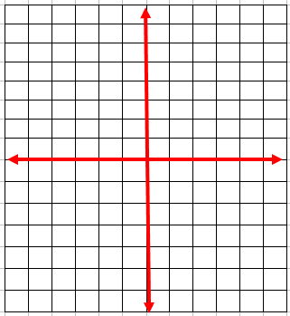  y = 2x – 5  x y  0  1  2 | y = – 3  x y  0  1  2
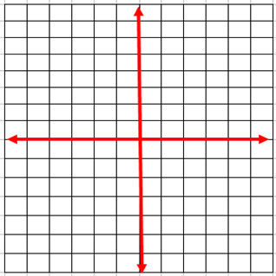  y = 3 – 2x  x y  0  1  2 | 2y – x = 8  x y  0  1  2

Trouvez les équations
x y  0 7  1 9  2 11  3 13 | x y  1 2  2 5  3 8  4 11
x y  2 7  3 3  4 -1  5 -5 | x y  1 3,5  2 4  3 4,5  4 5

Trouvez une équation puis tracez le graphique.

Pour faire une excursion en classe, ça coute 50$ pour l’autobus plus 10$ par élève pour les frais d’admission. Si « n » est le nombre d’élèves et « C » est le cout, trouvez une équation.

Tracez un graphique. Étiquetez les axes!

